**Ételek (szakácskönyv) adatbázis felépítése**

**Tervezés**

**Egyedek:** ételek, alapanyagok, felhasználó, hozzávalók

**Tulajdonságok:**

Ételek (**étel_ID**, ételnév, receptleírás, elkészítési idő, nehézségi fok, adag, fotó, felhID)

Alapanyagok (**alapanyagID**, anyagnév, mértékegység)

Felhasználó (**felhID**, név, felhasználónév, jelszó, email)

Hozzávalók (**étel_ID, alapanyagID**, mennyiség) - kapcsolótábla az Ételek és az Alapanyagok táblák között

**Egyedek és tulajdonságaik (adattípusok):**

*Ételek*

**étel_ID** szám (INT) – AUTO_INCREMENT – elsődleges kulcs

ételnév szöveg (VARCHAR(100)) – az étel megnevezése

receptleírás szöveg (TEXT) – a recept szövege

elkészítési idő idő (TIME) – óra, perc-ben megadott érték

nehézségi fok szám (TINYINT) – 1-5 között osztályozva, az 1 a legkönnyebben elkészíthető

adag szám (TINYINT) – hány adag készíthető el az adott mennyiségekből

fotó szöveg (VARCHAR(255)) – az ételhez kapcsolódó kép elérési útja

felhID szám (INT) – idegen kulcs

*Alapanyagok*

**alapanyagID** szám (INT) – AUTO_INCREMENT – elsődleges kulcs

anyagnév szöveg (VARCHAR(100)) – az alapanyag megnevezése

mértékegység szöveg (VARCHAR(10)) – az alapanyag mértékegysége (dkg, l, dl, kg)

*Felhasználó*

**felhID** szám (INT) – AUTO_INCREMENT – elsődleges kulcs

név szöveg (VARCHAR(100)) – a felhasználó neve

felhasználónév szöveg (VARCHAR(100)) – a felhasználó által megadott username, egyedi

jelszó szöveg (VARCHAR(50)) – a felhasználó által megadott password

email szöveg (VARCHAR(100)) – a felhasználó által megadott e-mail cím

*Hozzávalók*

étel_ID szám (INT) – idegen kulcs

alapanyagID szám (INT) – idegen kulcs

mennyiség szám (TINYINT) – az adott alapanyagból az ételbe szükséges mennyiség az alapanyaghoz tartozó mértékegység alapján

**Az adatbázis E-K diagramja**

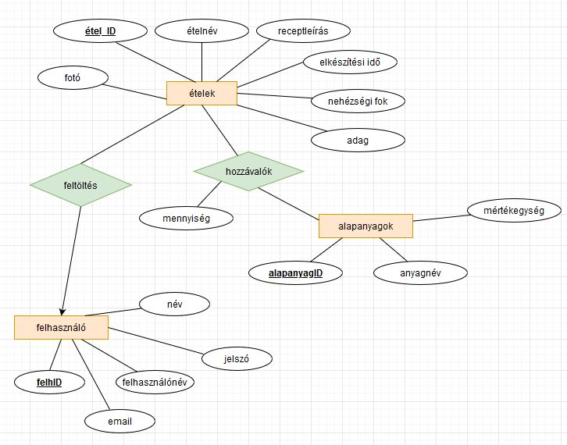

**Az adatbázis Bachmann-ábrája**

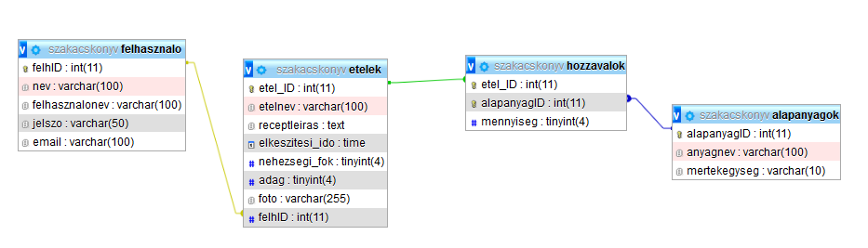

Az adatbázis ételreceptek és hozzávalók tárolását valósítja meg, továbbá azokat a felhasználókat tartja nyilván, akik a recepteket feltölthetik egy weboldalra. A weboldal lehetőséget ad arra, hogy egy űrlapon az adott recept hozzávalóit kiválaszthassuk és megadjuk a szükséges mennyiséget, majd az ételhez tartozó összes tulajdonságot megadjuk (leírás, elkészítési idő, nehézségi fok, adat, fotó). Lehetőség van továbbá újabb alapanyag felvételére űrlapon. A felhasználók regisztráció után írhatnak receptet. Regisztrált és nem regisztrált felhasználóknak is lehetőségük van az adatbázisban tárolt ételek elérésére. Kereshetnek adott alapanyagra, elkészítési időre, nehézségi fokra, ételnévre.

Fejlesztési terület lehet, hogy az ételeket különböző típusba soroljuk, pl. levesek, főzelékek, húsok, sütemények, stb. Ehhez újabb táblát kellene létrehozni (Ételtípusok), amelyet az Ételek táblához kellene kapcsolni. Így ételtípusra is rá lehet keresni.

**Az asztali alkalmazás funkciói**

* Bejelentkezés az alkalmazásba.
* Új alapanyag hozzáadása űrlap segítségével.
* Kimutatás arról, hogy nehézségi fokonként hány étel szerepel az adatbázisban.
* Kimutatás arról, hogy adott időkorlátokon belül hány étel készíthető el.
* Kimutatás arról, hogy az egyes felhasználók hány ételt rögzítettek. Kik azok, akik a legtöbb recepttel bővítették az adatbázist.

**A webes alkalmazás funkciói**

* Új felhasználó regisztrálása.
* Belejelentkezés a felületre.
* Új ételrecept rögzítése, ahol az alapanyagok és a nehézségi fok egy-egy listából kiválaszthatók.
* Az étel jellemzőinek listázása az étel nevére kereséssel.
* Az étel jellemzőinek listázása az étel nevének egy részletére kereséssel.
* Ételek listázása, amelyekben egy megadott hozzávaló szerepel. A hozzávalót egy listából választhatjuk ki.
* Ételek listázása, amelyek megadott nehézségi fokkal jelöltek. A nehézségi fokot (könnyű, közepes, nehéz) egy listából választhatjuk ki.
* Ételek liszázása, amelyek a megadott idő alatt elkészíthetőek. A megadott vagy annál kevesebb idő alatt elkészíthető ételeket listázza.
* Keresés egy adott felhasználó által feltöltött ételekre. A felhasználó nevét kiválasztva listázzuk az általa rögzített ételeket.

**A mobil alkalmazás funkciói**

* Új felhasználó regisztrálása.
* Belejelentkezés a felületre.
* Ételkeresés a hozzávaló, a nezézségi fok, illetve elkészítési idő alapján.